Modelarea TOLERANȚEI LA EȘEC ÎN DATA LAKE-URI GEOGRAFICE
Anghel Răzvan, Igescu Rareș-Andrei


UNIVERSITATEA DIN BUCUREȘTI
Facultatea de Matematică și Informatică

Contents
Noțiuni teoretice 2
Conceptul de Toleranță la Eșec 2
Replicarea Geografică 2
Ce este un Delta Lake 3
Infrastructure Foundation 4
Proiectarea codului 6
Workload 7
Reader 7
Writer 7

Noțiuni teoretice
Conceptul de Toleranță la Eșec
Toleranța la eșec (fault tolerance) reprezintă capacitatea unui sistem informatic de a continua să funcționeze corect, chiar și în condițiile apariției unor defecțiuni ale componentelor sale. Aceste defecțiuni pot include erori hardware, întreruperi de rețea, căderi ale unor noduri de calcul sau indisponibilitatea unei regiuni geografice.
Un sistem tolerant la eșec este proiectat astfel încât să detecteze, să izoleze și să gestioneze automat erorile, fără a afecta semnificativ disponibilitatea sau integritatea datelor. Acest lucru se realizează prin mecanisme precum redundanța, replicarea datelor, distribuirea sarcinilor de lucru și refacerea stării sistemului din copii valide.

Replicarea Geografică
Replicarea geografică este un sistem prin care informațiile sunt duplicate și păstrate sincronizate în diverse zone geografice distincte (zone). Obiectivul fundamental al acestei replicări este sporirea accesibilității, credibilității și rezistenței la defecțiuni a sistemelor de stocare.
Prin replicarea geografică, datele dintr-o regiune principală sunt copiate automat într-o regiune secundară, situată la o distanță fizică, pentru a asigura protecția informațiilor în fața unor incidente grave precum defecte de hardware, întreruperi de energie, calamități naturale sau absența totală a unei regiuni. Dacă regiunea principală devine inaccesibilă, datele pot fi obținute din regiunea secundară, garantând continuitatea serviciilor.
În cadrul sistemelor distribuite și al Data Lake-urilor, replicarea geografică are o importanță crucială pentru menținerea continuității operațiunilor și pentru diminuarea riscului de pierdere a datelor, reprezentând un aspect esențial în strategiile de toleranță la eșec

Ce este un Delta Lake
Delta Lake se bazează pe două elemente fundamentale care garantează consistența, fiabilitatea și reziliența datelor. Prima componentă constă în datele proprii, organizate într-un format structurat, asemănător unei tabele SQL, folosind fișiere Parquet optimizate pentru analiza de date. Această structură asigură acces rapid, interogări eficiente și integrarea ușoară cu sisteme de procesare distribuită.
A doua parte fundamentală este jurnalul de tranzacții, care documentează toate acțiunile realizate asupra datelor, cum ar fi inserțiile, actualizările sau eliminările. Acest jurnal conservă istoricul alterărilor și facilitează restabilirea stării informațiilor la un moment anterior, susținând mecanismele de versionare și revenire.
Prin fuziunea acestor două elemente, Delta Lake furnizează un model solid de rezistență la eșec, crucial în cadrul Data Lake-urilor geografice, unde cantitățile mari de date spațiale și dispersia acestora pe diverse noduri amplifică riscul de inconsistență sau pierdere a datelor.

Infrastructure Foundation
Fundamentul infrastructurii proiectului a fost construit în jurul unui Delta Lake geografic distribuit, proiectat pentru a asigura toleranță la eșec, disponibilitate ridicată și consistența datelor. Primul pas a constat în crearea unui Data Lake Storage configurat cu replicare RA-GZRS (Read-Access Geo-Zone-Redundant Storage). Această configurație permite replicarea automată a datelor într-o regiune secundară, precum și acces în regim read-only în cazul indisponibilității regiunii primare.
După mai multe teste de stabilitate și performanță în diferite regiuni Azure (West Germany, East US, North Europe și Austria), a fost aleasă ca regiune primară Sweden Central, aceasta fiind prima care a funcționat conform cerințelor proiectului. Regiunea secundară, Sweden South, a fost alocată automat de către platformă în momentul creării Data Lake-ului. Datorită replicării RA-GZRS, este disponibil un endpoint dedicat pentru regiunea secundară, ceea ce permite citirea datelor din replica geografică în cazul în care zona primară devine indisponibilă.
Pentru stocare, a fost creat un Storage Account cu Hierarchical Namespace activat, corespunzător unui Azure Data Lake Storage Gen2 (ADLS Gen2). Acesta funcționează ca un sistem de fișiere distribuit, cu suport pentru directoare și subdirectoare, fiind o condiție necesară pentru analiza și gestionarea mecanismelor de tip Optimistic Concurrency Control (OCC). Data Lake-ul reprezintă spațiul central de stocare pentru raw data, toate datele fiind colectate într-un singur mediu unificat.
Pentru organizarea și administrarea eficientă a resurselor, a fost creat un Resource Group, care grupează logic toate componentele utilizate în cadrul proiectului, facilitând managementul, monitorizarea și controlul costurilor.
Componenta de procesare a fost realizată cu ajutorul Apache Spark, motorul de calcul distribuit al arhitecturii. În acest context, ADLS reprezintă spațiul de stocare, Delta Lake asigură organizarea și consistența datelor, iar Spark funcționează ca procesorul sistemului. Spark împarte volumele mari de date în partiții distribuite pe mai multe noduri de calcul, menținând datele în memorie (RAM) pentru a maximiza performanța și a reduce timpul de execuție. Arhitectura Spark este de tip Master–Slave, unde nodurile worker execută instrucțiunile coordonate de nodul master, asigurând scalabilitate și eficiență în procesarea datelor.
Prin această infrastructură, proiectul oferă o bază solidă pentru modelarea toleranței la eșec în Data Lake-uri geografice, combinând redundanța geografică, consistența tranzacțională și procesarea distribuită a datelor.

Proiectarea codului

După definirea infrastructurii și configurarea mediului de lucru descris anterior, am trecut la etapa de implementare software a proiectului. În acest scop, au fost instalate și configurate toate bibliotecile necesare în mediul Python, printre care Apache Spark și serviciile de acces la Azure Data Lake Storage Gen2. Pentru validarea corectitudinii instalării, au fost realizate mai multe teste preliminare, care au confirmat funcționarea corespunzătoare a mediului. Ulterior, a fost dezvoltat un program simplu de test, utilizat pentru a verifica scrierea datelor în cloud și generarea fișierelor de loguri, demonstrând astfel integrarea corectă cu infrastructura de stocare.
În continuare, a fost proiectată o arhitectură minimală, suficient de flexibilă pentru a permite simularea unor scenarii relevante de apariție a conflictelor de tip Optimistic Concurrency Control (OCC). Această arhitectură constituie baza experimentală a proiectului și facilitează analiza comportamentului sistemului în condiții de stres. În cadrul lucrării sunt prezentate trei scenarii principale care pot conduce la conflicte OCC, respectiv injectarea de latență (Latency Injection), indisponibilitatea unei regiuni (Region Failure) și partiționarea rețelei (Network Partition), fiecare fiind analizat din perspectiva impactului asupra consistenței și rezilienței sistemului.
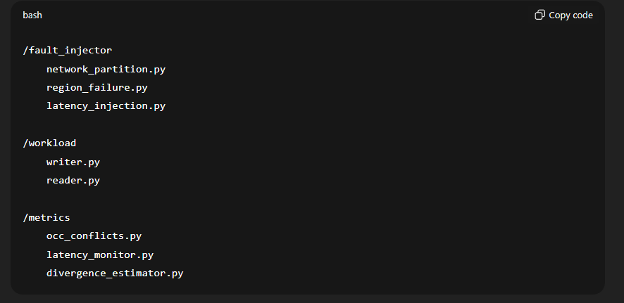

În cadrul modulului de colectare a metricilor, vor fi înregistrate și analizate diferențele observate în urma testării sistemului sub fiecare dintre scenariile de eșec definite anterior. Scopul acestei etape este de a obține date cantitative și obiective privind comportamentul mecanismului de Optimistic Concurrency Control (OCC) în condiții de funcționare perturbată. Prin centralizarea acestor metrici, devine posibilă evaluarea impactului fiecărui tip de eșec asupra frecvenței conflictelor OCC, a ratelor de eșec ale tranzacțiilor și a mecanismelor de recuperare utilizate de sistem.

Workload

Reader

Writer

